一、查看所有包，定位测试APP所在包
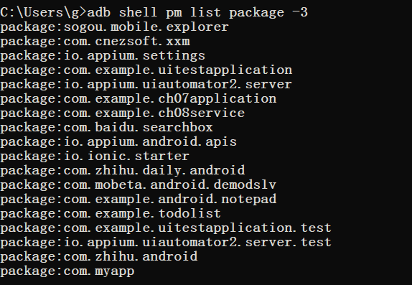

- 执行测试
1、对喧喧测试10000次：
包含ignore高级参数
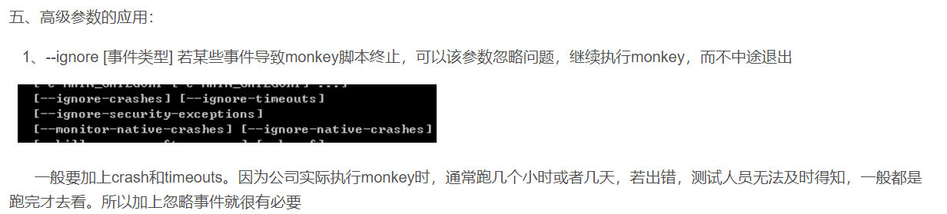

adb shell monkey -p com.cnezsoft.xxm -v -v -v --pct-touch 500 --throttle 200 1000
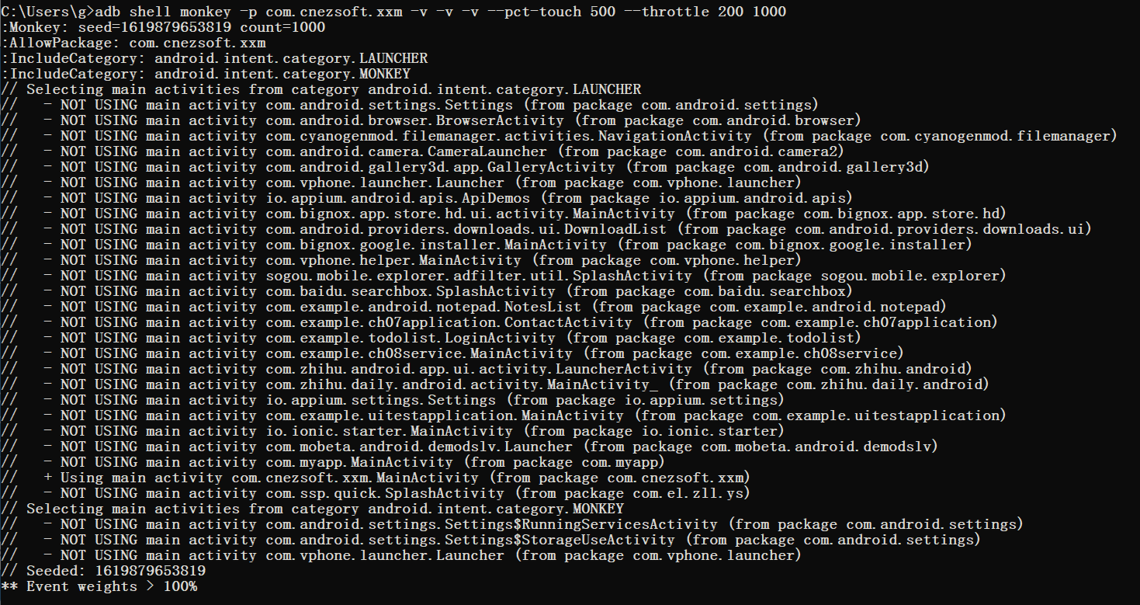
- 指定执行100000次

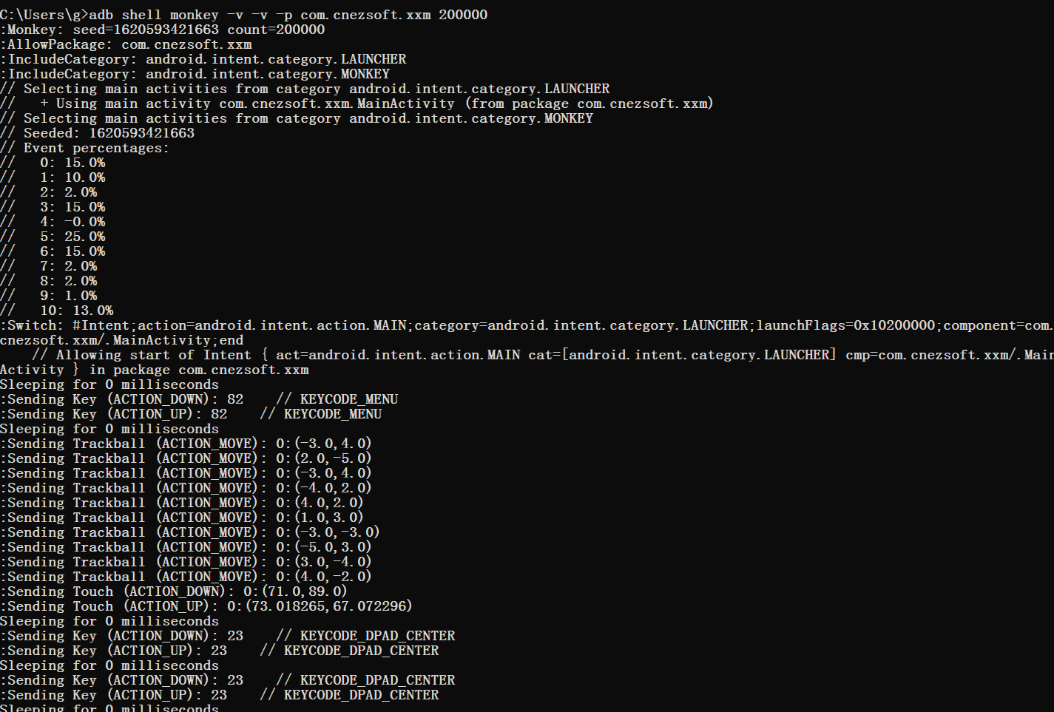

运行失败提示
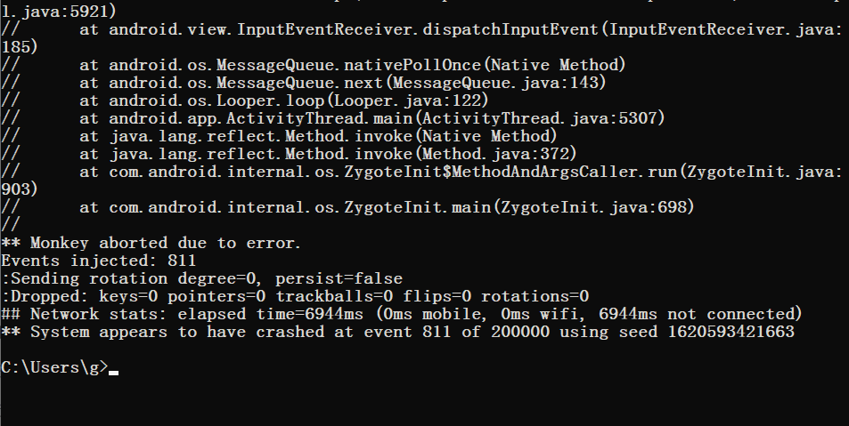

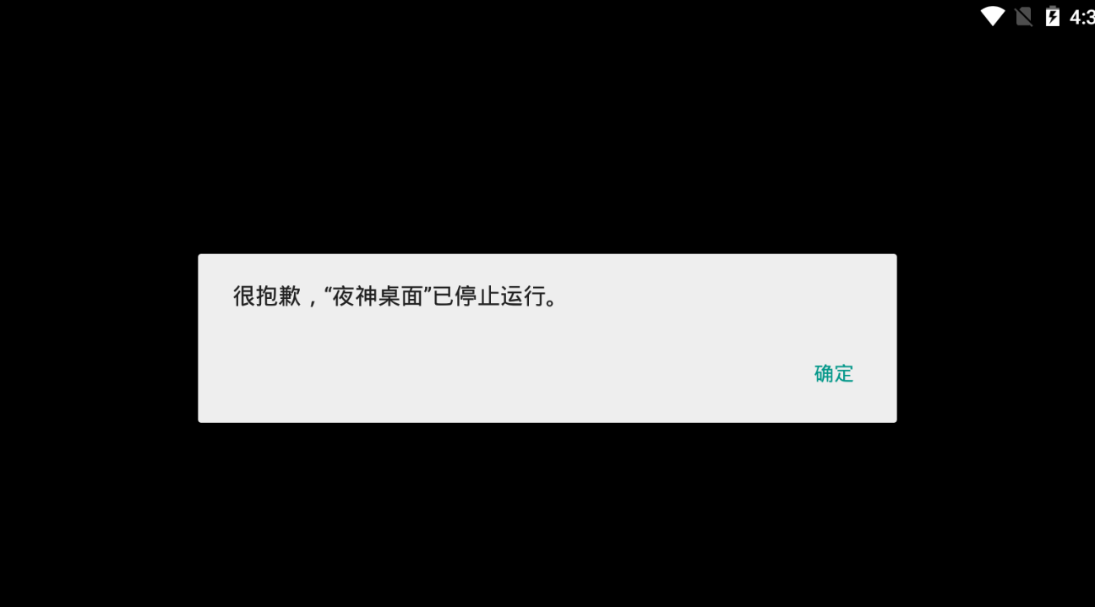
20000:
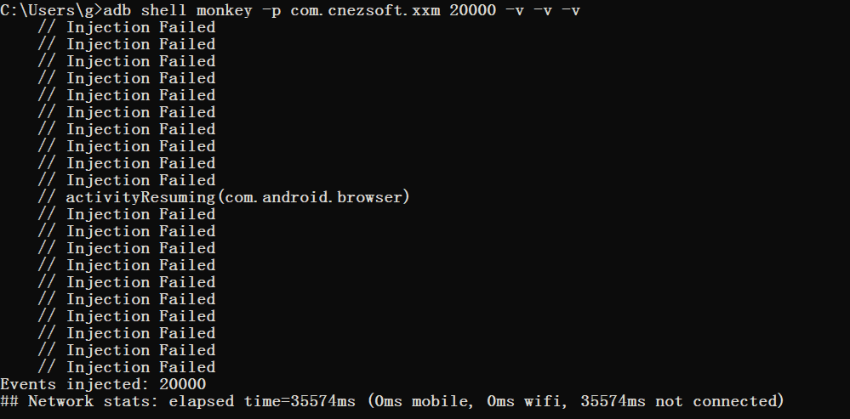

三、日志查看：
